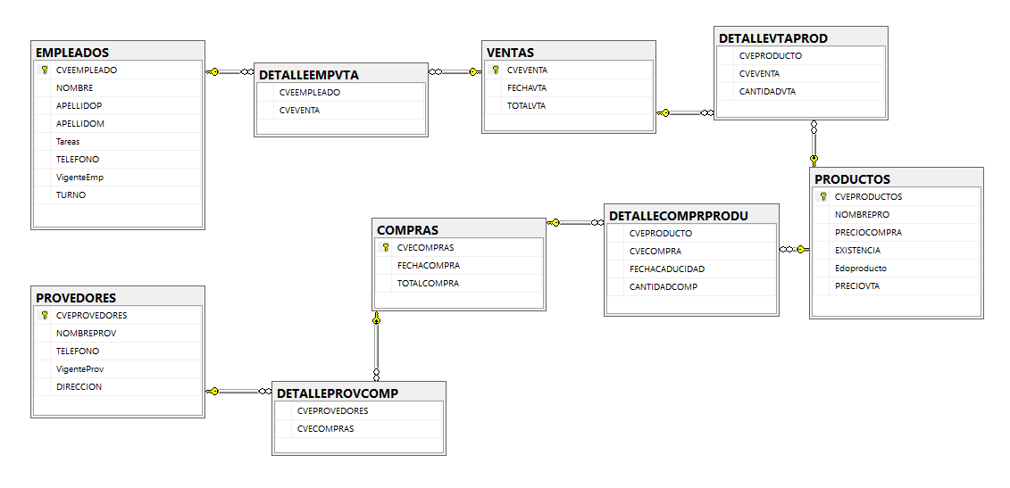

Diagrama Relacional Base de datos sin fragmentar (cambios)

INTEGRANTES:

EFRAIN TOVAR MEZA- JOSE EDUARDO POO CHAVEZ